Resolución del Pleno del Instituto de Transparencia, Acceso a la Información Pública y Protección de Datos Personales del Estado de México y Municipios, con domicilio en Metepec, Estado de México, a veintitrés de febrero de dos mil veintidós.

VISTO el expediente electrónico formado con motivo del recurso de revisión número 06020/INFOEM/IP/RR/2021, interpuesto por xxxxxxxxxxxxxxxxxxxxxxxxxxxxx xxxxxxxxxxxxxxx, en lo sucesivo la parte Recurrente, en contra de la respuesta del Poder Judicial, en lo subsecuente el Sujeto Obligado, se procede a dictar la presente resolución.

A N T E C E D E N T E S D E L A S U N T O

PRIMERO. De la Solicitud de Información.
En fecha veinticinco de octubre de dos mil veintiuno, la parte Recurrente, presentó a través del Sistema de Acceso a la Información Mexiquense, en lo subsecuente el SAIMEX ante el Sujeto Obligado, la solicitud de acceso a la información pública, a la que se le asignó el número de expediente 00880/PJUDICI/IP/2021, mediante la cual solicitó lo siguiente:

“Requiero en digital la versión pública de los expedientes que se muestran en el archivo que se anexa a la presente solicitud.” (Sic).
El ahora recurrente adjuntó a su solicitud de información el archivo electrónico denominado “Captura.JPG”, el cual contiene captura de pantalla de los números de expedientes a los que desea acceder la parte recurrente, misma que se inserta a continuación.
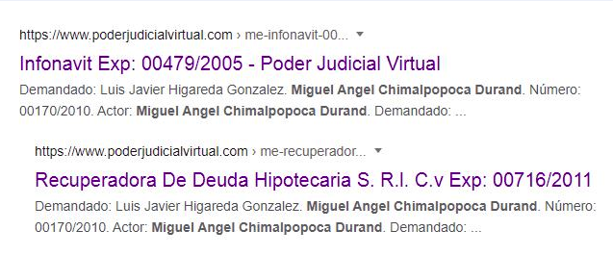

MODALIDAD DE ENTREGA: A través del Sistema de Acceso a la Información Mexiquense (SAIMEX).

SEGUNDO. De la Solicitud de Aclaración.
En fecha veintinueve de octubre del dos mil veintidós el Titular de la Unidad de Transparencia requirió al solicitante aclaración a su solicitud de información, en los siguientes términos:

“Con fundamento en el articulo 159 de la Ley de Transparencia y Acceso a la Información Pública del Estado de México y Municipios, se le requiere para que dentro del plazo de diez días hábiles realice lo siguiente:

APRECIABLE SOLICITANTE: Visto el contenido de su solicitud de información y a fin de dar atención, se le requiere para que de conformidad con los artículos 159 y 160 de la Ley de Transparencia y Acceso a la Información Pública del Estado de México y Municipios, dentro del plazo de 10 (diez) días hábiles contados a partir del día siguiente de la presente notificación, indique: • El nombre del Juzgado de Radicación de los expedientes de su interés, toda vez que de la lectura a la descripción de la información, no se desprende tal dato. No omito mencionar que el Poder Judicial del Estado de México, no realiza la búsqueda de expedientes por nombre de las partes que interviene en el juicio. Sin más por el momento reciba un cordial saludo.

En caso de que no se desahogue el requerimiento señalado dentro del plazo citado se tendrá por no presentada la solicitud de información, quedando a salvo sus derechos para volver a presentar la solicitud, lo anterior con fundamento en el artículo 159 de la Ley invocada.
ATENTAMENTE
Lic. NORMA ANGÉLICA ZETINA MARTÍNEZ“(Sic).

Asimismo, el solicitante en fecha tres de noviembre de dos mil veintiuno entregó respuesta de requerimiento de aclaración en la cual manifestó lo siguiente:

“con su permiso, me atrevo a opinar que la solicitud de aclaración es ociosa, dilatoria e inclusive violatoria al principio de máxima publicidad toda vez que, es un poco delicado lo que el sujeto obligado señalo en su prevención: "... No omito mencionar que el Poder Judicial del Estado de México, no realiza la búsqueda de expedientes por nombre de las partes que interviene en el juicio. Sin más por el momento reciba un cordial saludo." (Sic.), en ese sentido, recordemos que de acuerdo a la ley que regula la materia, el sujeto obligado tiene la obligación de realizar una búsqueda exhaustiva y razonable de la información, no obstante, recordemos que el sujeto obligado tiene el deber de realizar la búsqueda en sus archivos tanto físicos como digitales, por ello, sugiero tengan cuidado con un recurso de revisión pues en su prevención NO FUNDARON NI MOTIVARON la razón por la cual no realiza la búsqueda de expedientes por nombre; es por ello que, sugiero se enfoquen en entregar lo requerido en la solicitud de información, por lo que en ese sentido, ratifico mi solicitud tomando como referencia los números de expedientes y los nombres que aparecen en el archivo anexo a la solicitud de información, dichos números de expedientes son 00479/2005, 00170/2010 y 00716/2011, por lo que dicho eso, es responsabilidad y obligación del sujeto obligado hacer la búsqueda exhaustiva y razonable en sus archivos físicos y digitales de los números de expedientes conforme a los nombres señalados en el archivo anexo a la solicitud de mérito.” (Sic)

TERCERO. De la respuesta del Sujeto Obligado.
De las constancias que obran en el expediente electrónico del SAIMEX, se observa, que el día veinticinco de noviembre de dos mil veintiuno, el Sujeto Obligado dio respuesta a la solicitud de información en los siguientes términos:

“Con fundamento en el artículo 163 de la Ley de Transparencia y Acceso a la Información Pública del Estado de México y Municipios, le contestamos que:
Se hace de su conocimiento que de conformidad con el artículo 178 de la Ley de Transparencia y Acceso a la Información Pública del Estado de México y Municipios cuenta con un plazo de 15 días hábiles posteriores a la notificación de la respuesta para interponer recurso de revisión.
ATENTAMENTE
Lic. NORMA ANGÉLICA ZETINA MARTÍNEZ “(Sic).

El Sujeto Obligado adjuntó el archivo electrónico denominado “Respuesta 0880-2021.pdf”; mismo que no se reproduce por ser del conocimiento de las partes, sin embargo, será materia de estudio en el CONSIDERADO respectivo.

CUARTO. Del recurso de revisión.
Inconforme con la respuesta notificada por el Sujeto Obligado, la parte Recurrente interpuso el presente recurso de revisión, en fecha primero de diciembre de dos mil veintiuno, el cual fue registrado en el sistema electrónico con el expediente número 06020/INFOEM/IP/RR/2021, en el cual arguye, las siguientes manifestaciones:

- Acto Impugnado:
“Impugno la respuesta por parte del sujeto obligado toda vez que, a pesar de la prevención que intentaron hacer (ociosa para mi gusto), la cual se desahogo en tiempo y forma, el sujeto obligado responsable no entrego la información requerida en la solicitud, es decir la entrega de la información no corresponde con lo solicitado aunado a que, se esta negando a entregar la información requerida pues la unidad administrativa responsable tiene a obligación de realizar una búsqueda exhaustiva y razonable de la información hasta agotar todas las posibilidades de búsqueda.” [Sic].

- Razones o Motivos de Inconformidad:
“Se viola mi derecho humano al acceso a la información.” [Sic].

QUINTO. Del turno del recurso de revisión.
El medio de impugnación le fue turnado al Comisionado Presidente José Martínez Vilchis, por medio del sistema electrónico en términos del arábigo 185, fracción I, de la Ley de Transparencia y Acceso a la información Pública del Estado de México y Municipios, del cual recayó el acuerdo de admisión en fecha primero de diciembre del año dos mil veintiuno, determinándose en él, un plazo de siete días para que las partes manifestaran lo que a su derecho corresponda en términos del numeral ya citado.

SEXTO. De la etapa de instrucción.
De las constancias que obran en el expediente electrónico del Sistema de Acceso a la Información Mexiquense (SAIMEX), se advierte que el Sujeto Obligado rindió su informe justificado el veintidós de diciembre del dos mil veintiuno, mismo que fue puesto a la vista de la parte recurrente en fecha once de enero de dos mil veintidós, a través del cual ratificó su respuesta primigenia. Asimismo, se advierte que la parte recurrente no realizó manifestación alguna.

SÉPTIMO. Del cierre de la etapa de instrucción.
En fecha veinte de enero de dos mil veintidós, se decretó el cierre de la misma del expediente electrónico formado con motivo de la interposición del presente recurso de revisión, a fin de que la Comisionada Ponente presentara el proyecto de resolución correspondiente.

OCTAVO. De la ampliación del término para resolver.
Asimismo, cabe destacar que en fecha tres de febrero del año dos mil veintidós, se amplió el plazo para dictar resolución, en términos del artículo 181, de la Ley de Transparencia y Acceso a la Información Pública del Estado de México y Municipios.

C O N S I D E R A N D O

PRIMERO. De la competencia.
Este Instituto de Transparencia, Acceso a la Información Pública y Protección de Datos Personales del Estado de México y Municipios es competente para conocer y resolver el presente recurso de revisión, de conformidad con los artículos: 6, apartado A, fracción IV de la Constitución Política de los Estados Unidos Mexicanos; 5, párrafos trigésimo, trigésimo primero y trigésimo segundo, fracciones IV y V, de la Constitución Política del Estado Libre y Soberano de México; artículos 1, 2 fracción II, 13, 29, 36 fracciones I y II, 176, 178, 179, 181 párrafo tercero y 185 de la Ley de Transparencia y Acceso a la Información Pública del Estado de México y Municipios; y 10, 7, 9 fracciones I y XXIV, y 11 del Reglamento Interior del Instituto de Transparencia, Acceso a la Información Pública y Protección de Datos Personales del Estado de México y Municipios.

SEGUNDO. Sobre los alcances del recurso de revisión.
Derivado de la impugnación realizada, es preciso e importante señalar que el recurso de revisión inmerso en la Ley de Transparencia vigente en la entidad, tiene el fin y alcance que señalan los numerales 176, 179, 181 párrafo cuarto, 194 y 195 y demás aplicables de la Ley de Transparencia y Acceso a la Información Pública del Estado de México y Municipios vigente, el cual será analizado conforme a las actuaciones que obren en el expediente electrónico, con la finalidad de reparar cualquier posible afectación al derecho de acceso a la información pública y garantizando el principio rector de máxima publicidad.

TERCERO. Cuestiones de previo y especial pronunciamiento.
El Recurso de Revisión en estudio contiene los elementos normativos de validez exigidos en la Ley de Transparencia y Acceso a la Información Pública del Estado de México y Municipios, establecidos en el artículo 180 que enuncia:

“Artículo 180. El recurso de revisión contendrá:
I. El sujeto obligado ante la cual se presentó la solicitud;
II. El nombre del solicitante que recurre o de su representante y, en su caso, del tercero interesado, así como la dirección o medio que señale para recibir notificaciones;
III. El número de folio de respuesta de la solicitud de acceso;
IV. La fecha en que fue notificada la respuesta al solicitante o tuvo conocimiento del acto reclamado, o de presentación de la solicitud, en caso de falta de respuesta;
V. El acto que se recurre;
VI. Las razones o motivos de inconformidad;
VII. La copia de la respuesta que se impugna y, en su caso, de la notificación correspondiente, en el caso de respuesta de la solicitud; y
VIII. Firma del recurrente, en su caso, cuando se presente por escrito, requisito sin el cual se dará trámite al recurso.
Adicionalmente, se podrán anexar las pruebas y demás elementos que considere procedentes someter a juicio del Instituto.
En ningún caso será necesario que el particular ratifique el recurso de revisión interpuesto.
En caso de que el recurso se interponga de manera electrónica no será indispensable que contengan los requisitos establecidos en las fracciones II, IV, VII y VIII.” [Sic]

Cabe señalar que la parte Recurrente ejerció con un seudónimo su derecho de acceso a la información pública, sin embargo, no es motivo para desechar las solicitudes de acceso a la información pública conforme a lo previsto en el artículo 155, penúltimo párrafo de la Ley de Transparencia y Acceso a la Información Pública del Estado de México y Municipios que señala lo siguiente:

“Artículo 55.(…)
Las solicitudes anónimas, con nombre incompleto o seudónimo serán procedentes para su trámite por parte del sujeto obligado ante quien se presente. No podrá requerirse información adicional con motivo del nombre proporcionado por el solicitante.” [Sic]

Robusteciendo lo anterior se encuentra lo dispuesto en los artículos 6, Apartado A, fracciones III y IV de la Constitución Política de los Estados Unidos Mexicanos y 5 párrafos vigésimo, vigésimo primero y vigésimo segundo, de la Constitución Política del Estado Libre y Soberano de México, se establece lo siguiente:

Constitución Política de los Estados Unidos Mexicanos
“Artículo 6°.- La manifestación de las ideas no será objeto de ninguna inquisición judicial o administrativa, sino en el caso de que ataque a la moral, la vida privada o los derechos de terceros, provoque algún delito, o perturbe el orden público; el derecho de réplica será ejercido en los términos dispuestos por la ley. El derecho a la información será garantizado por el Estado.
(…)
Para efectos de lo dispuesto en el presente artículo se observará lo siguiente:
A. Para el ejercicio del derecho de acceso a la información, la Federación, los Estados y el Distrito Federal, en el ámbito de sus respectivas competencias, se regirán por los siguientes principios y bases:
(…)
III. Toda persona, sin necesidad de acreditar interés alguno o justificar su utilización, tendrá acceso gratuito a la información pública, a sus datos personales o a la rectificación de éstos.
IV. Se establecerán mecanismos de acceso a la información y procedimientos de revisión expeditos que se sustanciarán ante los organismos autónomos especializados e imparciales que establece esta Constitución.” [Sic]
Constitución Política del Estado Libre y Soberano de México
“Artículo 5.- En el Estado de México todas las personas gozarán de los derechos humanos reconocidos en la Constitución Política de los Estados Unidos Mexicanos, en los tratados internacionales en los que el Estado mexicano sea parte, en esta Constitución y en las leyes que de ésta emanen, por lo que gozarán de las garantías para su protección, las cuales no podrán restringirse ni suspenderse salvo en los casos y bajo las condiciones que la Constitución Política de los Estados Unidos Mexicanos establece.
(…)
Toda persona en el Estado de México, tiene derecho al libre acceso a la información plural y oportuna, así como a buscar recibir y difundir información e ideas de toda índole por cualquier medio de expresión.
(…)

El derecho a la información será garantizado por el Estado. La ley establecerá las previsiones que permitan asegurar la protección, el respeto y la difusión de este derecho. Para garantizar el ejercicio del derecho de transparencia, acceso a la información pública y protección de datos personales, los poderes públicos y los organismos autónomos, transparentarán sus acciones, en términos de las disposiciones aplicables, la información será oportuna, clara, veraz y de fácil acceso. Este derecho se regirá por los principios y bases siguientes:
(..)
III. Toda persona, sin necesidad de acreditar interés alguno o justificar su utilización, tendrá acceso gratuito a la información pública, a sus datos personales o a la rectificación de éstos;
IV. Se establecerán mecanismos de acceso a la información y procedimientos de revisión expeditos que se sustanciarán ante el organismo autónomo especializado e imparcial que establece esta Constitución.
(…)
VIII. El Estado contará con un organismo autónomo, especializado, imparcial, colegiado, con personalidad jurídica y patrimonio propio, con plena autonomía técnica y de gestión, con capacidad para decidir sobre el ejercicio de su presupuesto y determinar su organización interna, responsable de garantizar el cumplimiento del derecho de transparencia, acceso a la información pública y a la protección de datos personales en posesión de los sujetos obligados en los términos que establezca la ley. (…)” [Sic]

Por otra parte, del contenido del artículo 1 de la Constitución Política de los Estados Unidos Mexicanos, se destaca lo siguiente:
“Artículo 1o. En los Estados Unidos Mexicanos todas las personas gozarán de los derechos humanos reconocidos en esta Constitución y en los tratados internacionales de los que el Estado Mexicano sea parte, así como de las garantías para su protección, cuyo ejercicio no podrá restringirse ni suspenderse, salvo en los casos y bajo las condiciones que esta Constitución establece. Las normas relativas a los derechos humanos se interpretarán de conformidad con esta Constitución y con los tratados internacionales de la materia favoreciendo en todo tiempo a las personas la protección más amplia.
Todas las autoridades, en el ámbito de sus competencias, tienen la obligación de promover, respetar, proteger y garantizar los derechos humanos de conformidad con los principios de universalidad, interdependencia, indivisibilidad y progresividad. En consecuencia, el Estado deberá prevenir, investigar, sancionar y reparar las violaciones a los derechos humanos, en los términos que establezca la ley.” [Sic]

Por lo cual, de una interpretación sistemática, conforme y progresiva del derecho humano de acceso a la información pública se aprecia que toda persona, sin necesidad de acreditar interés alguno o justificar su utilización, deberá tener acceso a la información pública, es decir, dicho derecho fundamental exime a quien lo ejerce, de acreditar su legitimación en la causa o su interés en el asunto, lo que permite la posibilidad de que, incluso, la solicitud de acceso a la información pueda ser con seudónimo o no contener un nombre que identifique al solicitante o que permita tener certeza sobre su identidad.

En conclusión, se cubrieron los requisitos de procedencia y procedibilidad y conforme a las constancias que obran en el expediente.

CUARTO. De las causas de improcedencia.
En el procedimiento de acceso a la información y de los medios de impugnación de la materia, se advierten diversos supuestos de procedibilidad, los cuales deben estudiarse con la finalidad de dar cumplimiento a los principios de legalidad y objetividad inmersos en el artículo 9, de Ley de Transparencia y Acceso a la Información Pública del Estado de México y Municipios, en correlación con la seguridad jurídica que debe generar lo actuado ante este Organismo garante.

De lo anterior, el estudio de las causas de improcedencia que se hagan valer por las partes o que se advierta de oficio por este Resolutor debe ser objeto de análisis previo al estudio de fondo del asunto, ya que el estudio de los presupuestos procesales sobre el inicio o trámite de un proceso genera eficacia jurídica de las resoluciones, más aún que se trata de una figura procesal adoptada en la ley de la materia la cual impide su estudio y resolución cuando una vez admitido el recurso de revisión, se advierta una causa de improcedencia que permita sobreseer el recurso de revisión sin estudiar el fondo del asunto; circunstancias anteriores que no son incompatibles con el derecho de acceso a la justicia, ya que éste no se coarta por regular causas de improcedencia y sobreseimiento con tales fines.

Así las cosas, al no existir causas de improcedencia invocadas por las partes ni advertidas de oficio por este Resolutor, se proceden al análisis del asunto en los siguientes términos.

QUINTO. Estudio y resolución del asunto.
Ahora bien, se procede al análisis del presente recurso, así como el contenido íntegro de las actuaciones que obran en el expediente electrónico, para así estar en posibilidad este Órgano Colegiado de dictar el fallo correspondiente conforme a derecho, tomando en consideración los elementos aportados por las partes y apegándose en todo momento al principio de máxima publicidad consagrado en nuestra Constitución Federal, Local y demás leyes aplicables en la materia, así como en los tratados internacionales en los que el Estado Mexicano sea parte, en concordancia con el párrafo tercero del artículo 1 de la Constitución Federal y el diverso 8, de la Ley de Transparencia local.

Con el propósito de resolver el presente medio de impugnación, es conveniente recordar que la parte Recurrente solicitó al Sujeto Obligado que se le proporcionara vía Sistema de Acceso a la Información Mexiquense (SAIMEX), lo siguiente:

- La versión pública de los expedientes 00479/2005, 00170/2010 y 00716/2011.

Así, en atención a los requerimientos de información planteados, el Sujeto Obligado adjuntó el archivo electrónico denominado “Respuesta 0880-2021.pdf”, consistente en oficio signado por la Titular de la Unidad de Transparencia, de fecha veinticinco de noviembre de dos mil veintiuno, por medio del cual informó al solicitante en términos generales lo siguiente:

- Que los números de expedientes a los que hace referencia se encuentran publicados en la página poder judicial virtual, sitio web que el Poder Judicial del Estado de México no administra ni proporciona información alguna;
- Que de la información proporcionada no se advierte que los asuntos de su interés se hayan dirimido en alguno de los órganos jurisdiccionales del Poder Judicial;
- Que en virtud de que no se atendió el requerimiento para indicar el juzgado de radicación de los expedientes solicitados no se estuvo en condiciones de realizar la búsqueda precisa de la información;
- Que el Boletín Judicial administrado por esa institución, únicamente permite la consulta de los acuerdos emitidos si se realiza la búsqueda por número de expediente y juzgado de radicación. Tal y como se muestra en la siguiente captura de pantalla:

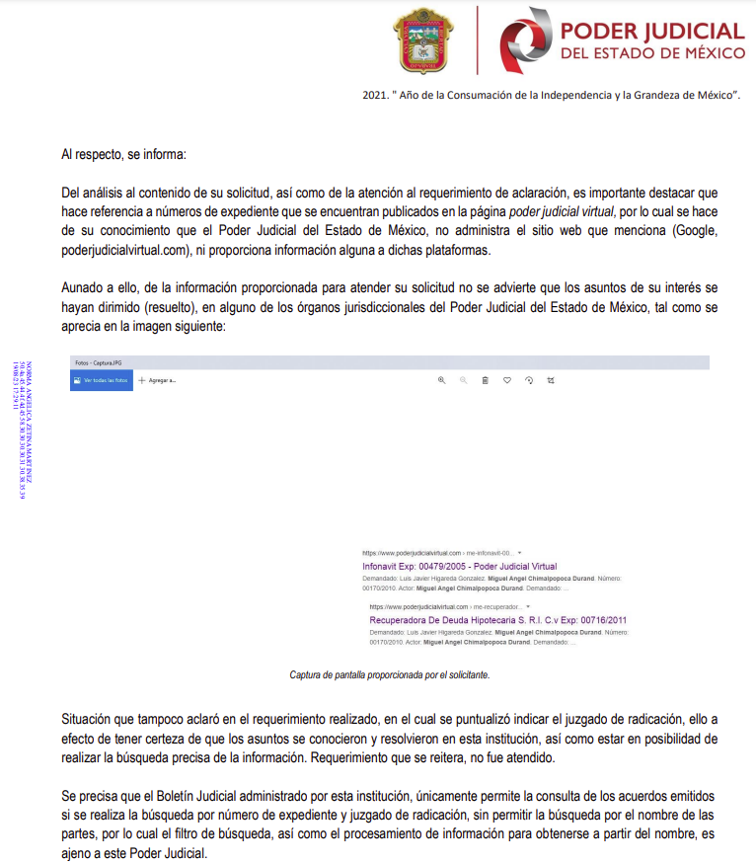


Asimismo, es de recalcar que toda vez que existe un pronunciamiento por parte del Sujeto Obligado respecto al estado que guarda la información solicitada por la parte Recurrente, este Órgano Garante estima conveniente señalar que no está facultado para manifestarse sobre la veracidad de la información proporcionada, ya que no existe precepto legal alguna en la Ley de la Materia que permita, vía recurso de revisión, que se pronuncia al respecto. Por analogía, sirve de apoyo a lo anterior el Criterio 31-10 emitido por el entonces Instituto Federal de Accesos a la Información y Protección de Datos, que a la letra establece lo siguiente:

“El Instituto Federal de Acceso a la Información y Protección de Datos no cuenta con facultades para pronunciarse respecto de la veracidad de los documentos proporcionados por los sujetos obligados. El Instituto Federal de Acceso a la Información y Protección de Datos es un órgano de la Administración Pública Federal con autonomía operativa, presupuestaria y de decisión, encargado de promover y difundir el ejercicio del derecho de acceso a la información; resolver sobre la negativa de las solicitudes de acceso a la información; y proteger los datos personales en poder de las dependencias y entidades. Sin embargo, no está facultado para pronunciarse sobre la veracidad de la información proporcionada por las autoridades en respuesta a las solicitudes de información que les presentan los particulares, en virtud de que en los artículos 49 y 50 de la ley Federal de Transparencia y Accesos a la Información Pública Gubernamental no se prevé una causal que permita al Instituto Federal de Acceso a la Información y Protección de Datos conocer, vía recurso de revisión, al respecto.”

Derivado de la respuesta emitida por el Sujeto Obligado, la parte Recurrente, interpuso el presente recurso de revisión, señalando sustancialmente como sus razones o motivos de inconformidad, lo siguiente:

“Se viola mi derecho humano al acceso a la información.” (Sic).

Con base en lo anterior, este Instituto estima que las razones o motivos de inconformidad planteados por la Recurrente resultan infundados, tomando en cuenta las siguientes consideraciones de hecho y de derecho.

En primer término, es de recalcar que toda vez que existió un pronunciamiento por parte del Sujeto Obligado, respecto a que los expedientes referidos en la solicitud de información, se encuentran publicados en un sitio web particular, del cual el Sujeto Obligado no proporciona información alguna y no administra, este Órgano Garante estima conveniente señalar que no está facultado para manifestarse sobre la veracidad de la información proporcionada, ya que no existe precepto legal alguna en la Ley de la Materia que permita, vía recurso de revisión, que se pronuncia al respecto. Por analogía, sirve de apoyo a lo anterior el Criterio 31-10 emitido por el entonces Instituto Federal de Accesos a la Información y Protección de Datos, que a la letra establece lo siguiente:

“El Instituto Federal de Acceso a la Información y Protección de Datos no cuenta con facultades para pronunciarse respecto de la veracidad de los documentos proporcionados por los sujetos obligados. El Instituto Federal de Acceso a la Información y Protección de Datos es un órgano de la Administración Pública Federal con autonomía operativa, presupuestaria y de decisión, encargado de promover y difundir el ejercicio del derecho de acceso a la información; resolver sobre la negativa de las solicitudes de acceso a la información; y proteger los datos personales en poder de las dependencias y entidades. Sin embargo, no está facultado para pronunciarse sobre la veracidad de la información proporcionada por las autoridades en respuesta a las solicitudes de información que les presentan los particulares, en virtud de que en los artículos 49 y 50 de la ley Federal de Transparencia y Accesos a la Información Pública Gubernamental no se prevé una causal que permita al Instituto Federal de Acceso a la Información y Protección de Datos conocer, vía recurso de revisión, al respecto.”

Atento a lo anterior esta Ponencia resolutoria accedió a la página electrónica https://www.poderjudicialvirtual.com/, de la cual se advierte que el solicitante accedió para poder solicitar al Sujeto Obligado la información que resulta de su interés; sin embargo, el Sujeto Obligado señaló en su respuesta que el Poder Judicial del Estado de México no administra ni proporciona información alguna al sitio web, por lo que atendiendo lo anterior se ingresó a dicho portal con la finalidad de corroborar la información remitida, obteniendo las siguientes capturas de pantalla:

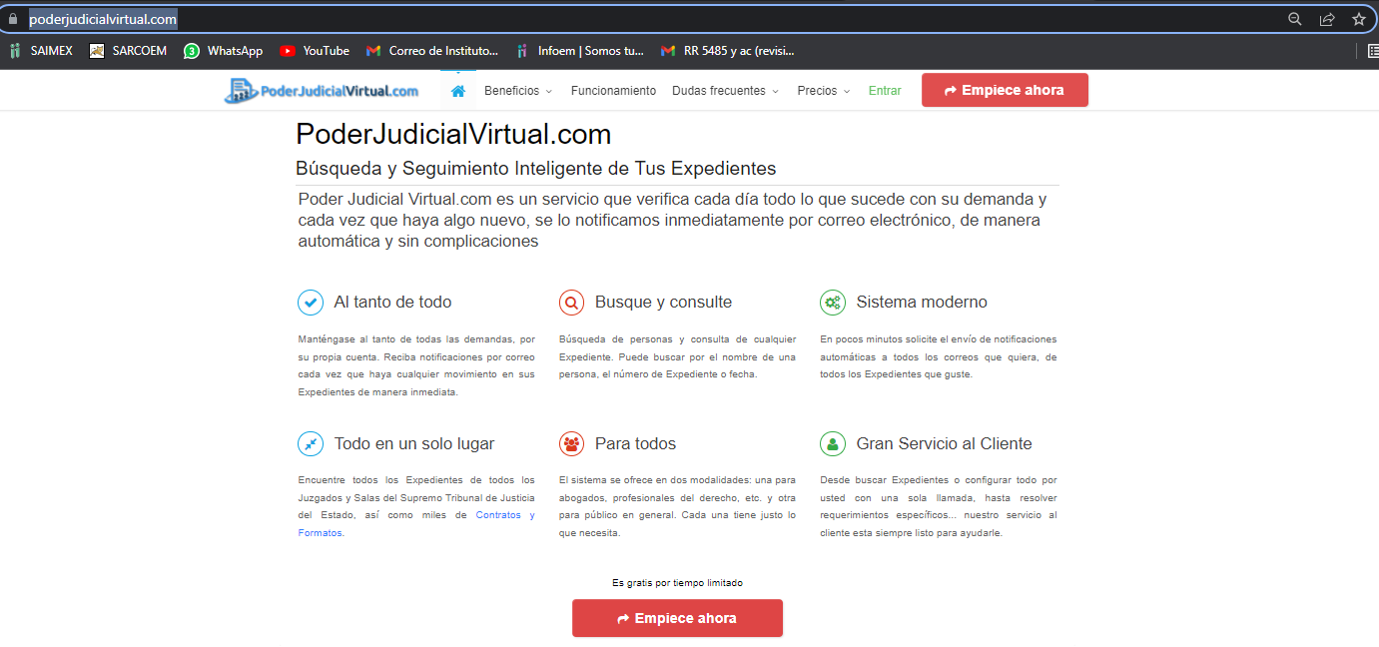
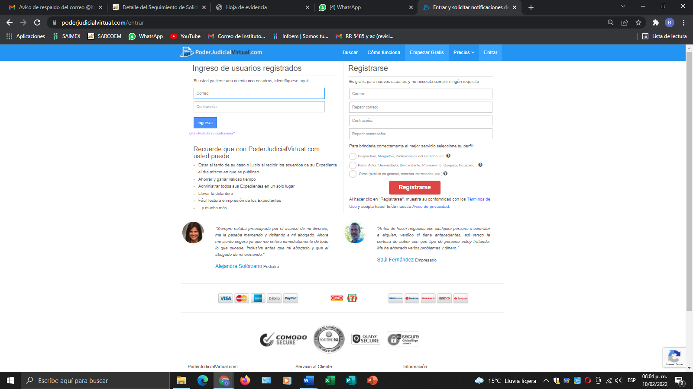
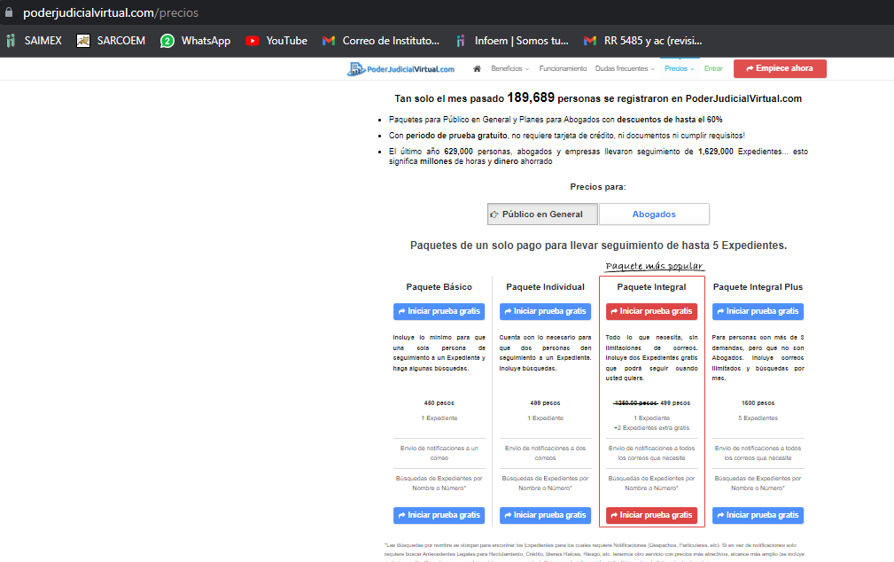

De las imágenes previamente insertadas se observa que, la página electrónica “Poder judicial virtual”, corresponde a un sitio web administrado por particulares, del cual, se advierte que es un servicio que verifica cada día todo lo que sucede con las demandas, notificando por correo electrónico cada vez que haya algo nuevo, de manera automática y sin complicaciones al usuario, lo cual tiene un costo; es por ello que se advierte que el Poder Judicial del Estado de México, no tiene relación alguna con las publicaciones realizadas en el sitio web en referencia, es decir, que administre información contenida en ella o en su caso, que proporcione a particulares información que genere o posea en el ejercicio de sus atribuciones.

Aunado a lo anterior, si bien es cierto que el solicitante informó el número de expedientes de los cuales solicitaba la información, también lo es que dicha información resulta insuficiente para los criterios de búsqueda necesarios para que el Sujeto Obligado proporcione los documentos que se encuentra en sus archivos, aclarando que es indispensable contar con el nombre del Juzgado de Radicación de los expedientes a consultar, situación por la cual el Sujeto Obligado no puede proporcionarle mayor información, ya que como lo señaló en respuesta, la búsqueda se realiza a través del Boletín Judicial administrado por el Poder Judicial, para la consulta de los acuerdos emitidos, es a través del número de expediente y juzgado de radicación, y no en sitios electrónicos administrados por particulares.

Bajo éste tenor cabe aclarar que cuando los planteamientos que formulen los particulares se pueda colmar con la entrega de documentos que los Sujetos Obligados generen, posean o administren en ejercicio de sus atribuciones, se está en presencia del derecho fundamental de acceso a la información, previsto en el artículo 6, Apartado A, fracción IV de la Constitución Política de los Estados Unidos Mexicanos, el cual deberá garantizarse ordenando la entrega de tales documentales, siempre y cuando éstas sean de acceso público.

Así las cosas, este órgano colegiado en ejercicio de las atribuciones conferidas en la Ley de Transparencia y Acceso a la Información Pública del Estado de México y Municipios y de los principios rectores de la función garante en términos de lo dispuesto en las fracciones IV y VI, del artículo 9, del mismo ordenamiento legal, se conmina a este Resolutor a apegarse a los principios de imparcialidad y legalidad, el primero de ellos consistente en una cualidad de ésta Autoridad para que sus actuaciones sean ajenas o extrañas a los intereses de las partes en la controversia resolviendo sin favorecer a ninguna de ellas y el segundo de ellos la obligación de ajustar su actuación fundando y motivando las resoluciones y actos en las normas aplicables.

Además, y de conformidad con lo establecido en el artículo 12, de la Ley de Transparencia y Acceso a la Información Pública del Estado de México y Municipios, anteriormente invocado el sujeto obligado sólo proporcionará la información que obra en sus archivos, lo que a contrario sensu significa que no se está obligado a proporcionar lo que no obre en sus archivos.

Aunado a lo anteriormente señalado, es preciso destacar que, la información a la cual pretende tener acceso el ahora Recurrente corresponde a información que por mandato de Ley debe clasificarse como confidencial, por encontrarse relacionada con expedientes jurisdiccionales, tal y como señaló el Sujeto Obligado en respuesta que los expedientes jurisdiccionales forman parte de sistemas de datos personales, cuya información fue clasificada por el Comité de Transparencia y Acceso a la Información Pública del Poder Judicial del Estado de México, como confidencial, pues solo atañe al titular de los datos o representante legal debidamente acreditado tener acceso a sus datos, por tanto, no es posible dar a conocer ni acceder a datos personales a través del derecho de acceso a la información.

Por lo anterior, es claro que dentro de los expedientes jurisdiccionales que tiene a su cargo el Poder Judicial, deben clasificarse como confidencial, aquellos datos personales, datos personales sensibles e información privada, cuyas acepciones legales las podemos encontrar en los artículos 3, fracciones XXI y XXIII de la Ley de Transparencia y Acceso a la Información Pública del Estado de México y Municipios y 4, fracciones XI y XII de la Ley de Protección de Datos Personales en Posesión de Sujetos Obligados del Estado de México y Municipios, los cuales se transcriben a continuación:

“Ley de Transparencia y Acceso a la Información Pública del Estado de México y Municipios
Artículo 3. Para los efectos de la presente Ley se entenderá por:
[…]
XXI. Información confidencial: Se considera como información confidencial los secretos bancario, fiduciario, industrial, comercial, fiscal, bursátil y postal, cuya titularidad corresponda a particulares, sujetos de derecho internacional o a sujetos obligados cuando no involucren el ejercicio de recursos públicos;
[…]
XXIII. Información privada: La contenida en documentos públicos o privados que refiera a la vida privada y/o los datos personales, que no son de acceso público;
Ley de Protección de Datos Personales en Posesión de Sujetos Obligados del Estado de México y Municipios
Artículo 4.- Para los efectos de esta Ley se entenderá por:
[…]
XI. Datos personales: a la información concerniente a una persona física o jurídica colectiva identificada o identificable, establecida en cualquier formato o modalidad, y que esté almacenada en los sistemas y bases de datos, se considerará que una persona es identificable cuando su identidad pueda determinarse directa o indirectamente a través de cualquier documento informativo físico o electrónico.
XII. Datos personales sensibles: a las referentes de la esfera de su titular cuya utilización indebida pueda dar origen a discriminación o conlleve un riesgo grave para éste. De manera enunciativa más no limitativa, se consideran sensibles los datos personales que puedan revelar aspectos como origen racial o étnico, estado de salud física o mental, presente o futura, información genética, creencias religiosas, filosóficas y morales, opiniones políticas y preferencia sexual.”
(Énfasis añadido)

De una interpretación armónica y sistemática de dichos preceptos jurídicos, podemos advertir que la información privada es aquella contenida en documentos de orden público que se refiera a la vida privada o contenga datos personales, los cuales no serán de acceso público. En ese mismo sentido, los datos personales son aquellos que conciernen a una persona, ya sea física o jurídica colectiva, que la hacen identificada o identificable.

En ese tenor, existe información personal que tiene un grado de sensibilidad tal, que su revelación puede poner en riesgo a las personas, las cuales, sin oponerse a lo anterior, son susceptibles de clasificarse como confidenciales, como lo son origen étnico o racial; características físicas; características morales; características emocionales; vida afectiva; vida familiar; domicilio particular; número telefónico particular; patrimonio; ideología; opinión política; creencia o convicción religiosa; creencia o convicción filosófica; estado de salud física; estado de salud mental; estado civil; preferencia sexual; y otras análogas que afecten su intimidad, que pongan en riesgo la vida, seguridad o salud de las mismas.

Así, en mérito de lo expuesto en líneas anteriores resultan infundadas las razones o motivos de inconformidad que arguye la parte Recurrente, por ello con fundamento en el artículo 186, fracción II, de la Ley de Transparencia y Acceso a la Información Pública del Estado de México y Municipios, se CONFIRMA la respuesta a la solicitud de información pública 00880/PJUDICI/IP/2021, que han sido materia del presente fallo.

Por lo antes expuesto y fundado es de resolverse y,

SE RESUELVE

PRIMERO. Se CONFIRMA la respuesta del Sujeto Obligado a la solicitud de información 00880/PJUDICI/IP/2021, por resultar infundadas las razones o motivos de inconformidad hechos valer por la parte Recurrente, en términos del Considerando QUINTO de esta resolución.

SEGUNDO. NOTIFÍQUESE la presente resolución, vía Sistema de Acceso a la Información Mexiquense (SAIMEX), al Titular de la Unidad de Transparencia del Sujeto Obligado.

TERCERO. NOTIFÍQUESE a la parte Recurrente la presente resolución a través del Sistema de Acceso a la Información Mexiquense (SAIMEX), y hágase del conocimiento, que de conformidad con lo establecido en el artículo 196, de la Ley de Transparencia y Acceso a la Información Pública del Estado de México y Municipios, podrá promover el Juicio de Amparo en los términos de las leyes aplicables.

ASÍ LO RESUELVE, POR UNANIMIDAD DE VOTOS, EL PLENO DEL INSTITUTO DE TRANSPARENCIA, ACCESO A LA INFORMACIÓN PÚBLICA Y PROTECCIÓN DE DATOS PERSONALES DEL ESTADO DE MÉXICO Y MUNICIPIOS, CONFORMADO POR LOS COMISIONADOS JOSÉ MARTÍNEZ VILCHIS, MARÍA DEL ROSARIO MEJÍA AYALA, SHARON CRISTINA MORALES MARTÍNEZ (AUSENCIA JUSTIFICADA), LUIS GUSTAVO PARRA NORIEGA Y GUADALUPE RAMIREZ PEÑA; EN LA SÉPTIMA SESIÓN ORDINARIA CELEBRADA EL VEINTITRÉS DE FEBRERO DE DOS MIL VEINTIDÓS, ANTE EL SECRETARIO TÉCNICO DEL PLENO ALEXIS TAPIA RAMÍREZ.-------------------------------------------------------------------------------------------------------------------------------------------------------------------------------------------------- -------------------------------------------------------------------------------------------------------------------
-------------------------------------------------------------------------------------------------------------------
-------------------------------------------------------------------------------------------------------------------
-------------------------------------------------------------------------------------------------------------------
-------------------------------------------------------------------------------------------------------------------
-------------------------------------------------------------------------------------------------------------------
-------------------------------------------------------------------------------------------------------------------
-------------------------------------------------------------------------------------------------------------------
-------------------------------------------------------------------------------------------------------------------
-------------------------------------------------------------------------------------------------------------------
-------------------------------------------------------------------------------------------------------------------

JMV/CCR/bpac

IMPROCEDENCIA Y SOBRESEIMIENTO EN EL JUICIO DE AMPARO. LAS CAUSAS PREVISTAS EN LOS ARTÍCULOS 73 Y 74 DE LA LEY DE LA MATERIA, RESPECTIVAMENTE, NO SON INCOMPATIBLES CON EL ARTÍCULO 25.1 DE LA CONVENCIÓN AMERICANA SOBRE DERECHOS HUMANOS. Del examen de compatibilidad de los artículos 73 y 74 de la Ley de Amparo con el artículo 25.1 de la Convención Americana sobre Derechos Humanos no se advierte que el derecho interno desatienda los estándares que pretenden proteger los derechos humanos en dicho tratado, por regular causas de improcedencia y sobreseimiento que impiden abordar el estudio de fondo del asunto en el juicio de amparo, en virtud de que el propósito de condicionar el acceso a los tribunales para evitar un sobrecargo de casos sin mérito, es en sí legítimo, por lo que esa compatibilidad, en cuanto a los requisitos para la admisibilidad de los recursos dependerá, en principio, de los siguientes criterios: no pueden ser irracionales ni de tal naturaleza que despojen al derecho de su esencia, ni discriminatorios y, en el caso, la razonabilidad de esas causas se justifica por la viabilidad de que una eventual sentencia concesoria tenga un ámbito de protección concreto y no entre en conflicto con el orden jurídico, no son de tal naturaleza que despojen al derecho de su esencia ni tampoco son discriminatorias, pues no existe alguna condicionante para su aplicabilidad, en función de cuestiones personales o particulares del quejoso. Por tanto, las indicadas causas de improcedencia y sobreseimiento no son incompatibles con el citado precepto 25.1, pues no impiden decidir sencilla, rápida y efectivamente sobre los derechos fundamentales reclamados como violados dentro del juicio de garantías.

